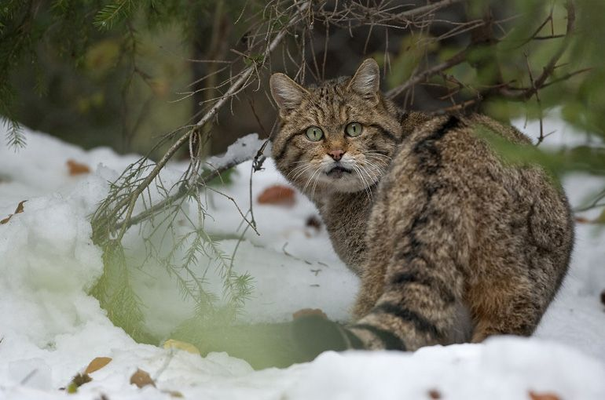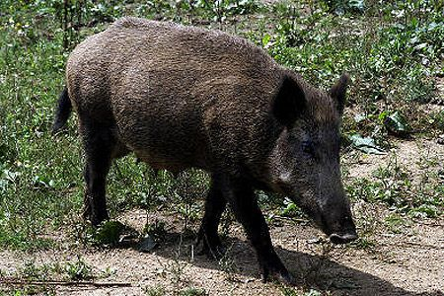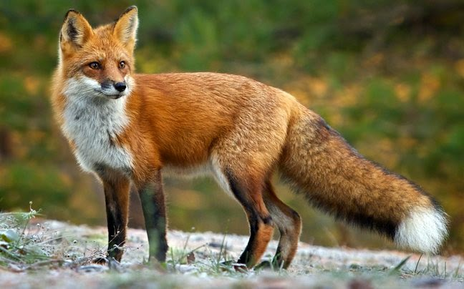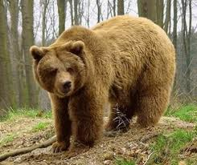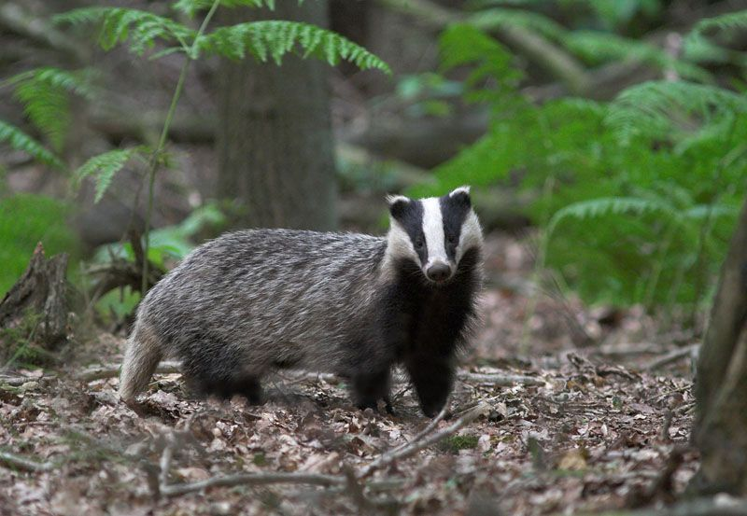

**ΑΣΒΟΣ**

**ΑΡΚΟΥΔΑ**

**ΑΛΕΠΟΥ**

**ΑΓΡΙΟΓΟΥΡΟΥΝΟ**

**ΑΓΡΙΟΓΑΤΑ**

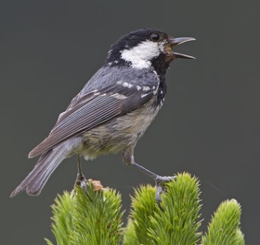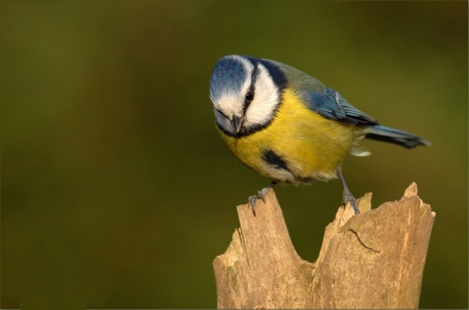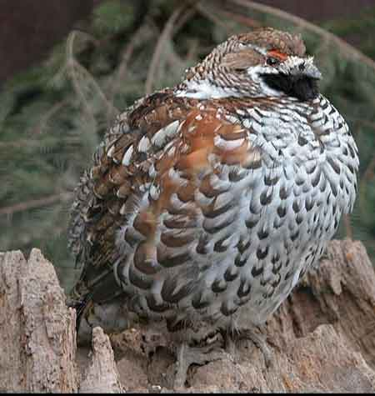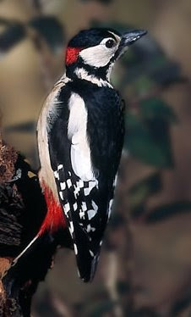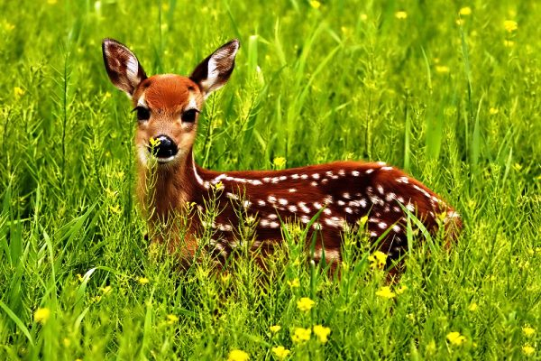

**ΕΛΑΤΟΠΑΠΑΔΙΤΣΑ**

**ΕΛΑΦΙ**

**ΔΡΥΟΚΟΛΑΠΤΗΣ**

**ΔΑΣΟΚΟΤΑ**

**ΓΑΛΑΖΟΠΑΠΑΔΙΤΣΑ**

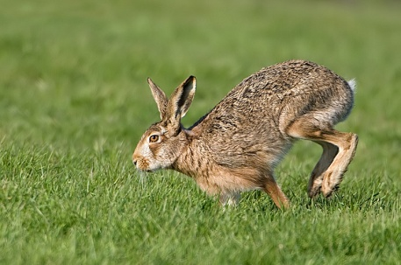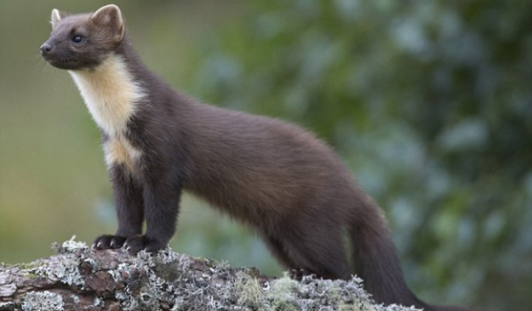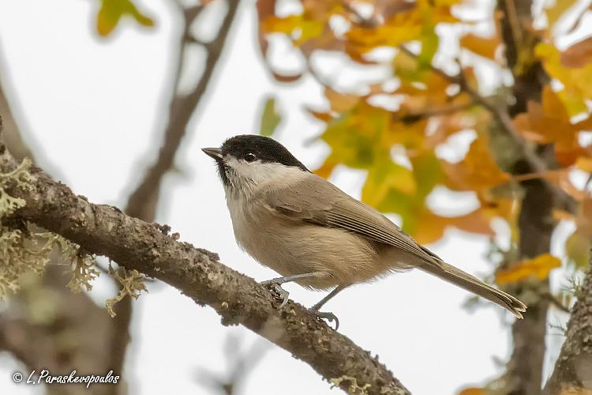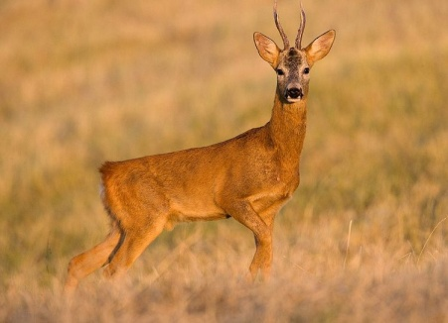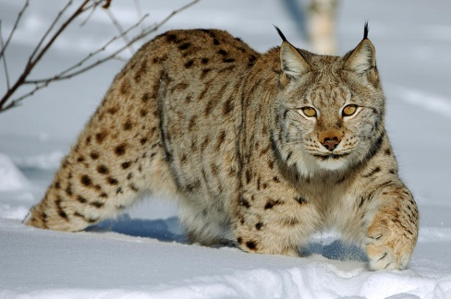

**ΛΥΓΚΑΣ**

**ΛΑΓΟΣ**

**ΚΟΥΝΑΒΙ**

**ΚΑΣΤΑΝΟΠΑΠΑΔΙΤΣΑ**

**ΖΑΡΚΑΔΙ**

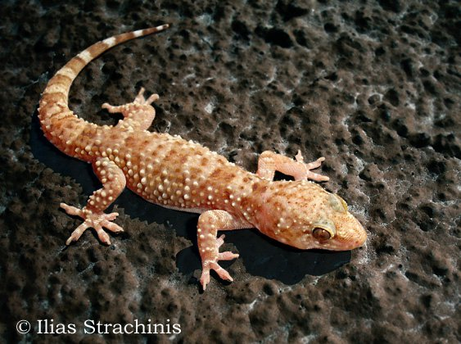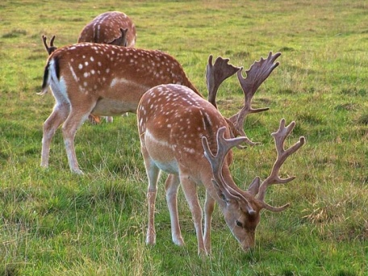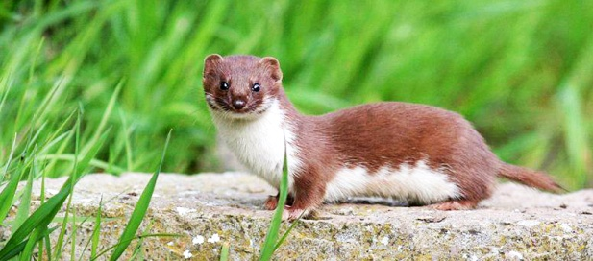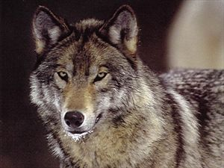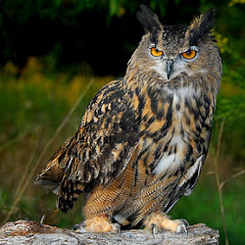

**ΣΑΜΙΑΜΙΔΙ**

**ΠΛΑΤΩΝΙ**

**ΝΥΦΙΤΣΑ**

**ΜΠΟΥΦΟΣ**

**ΛΥΚΟΣ**

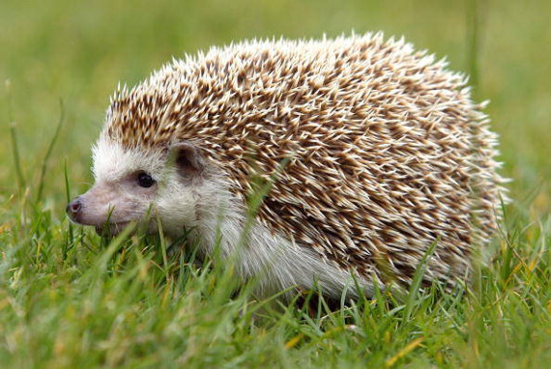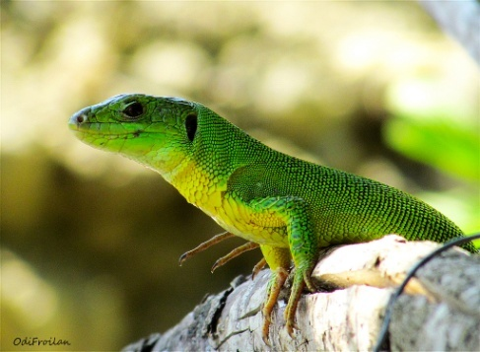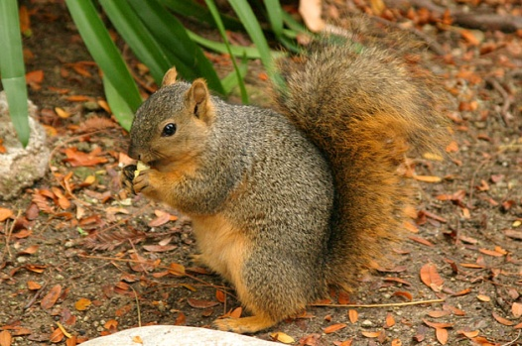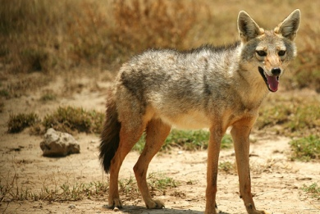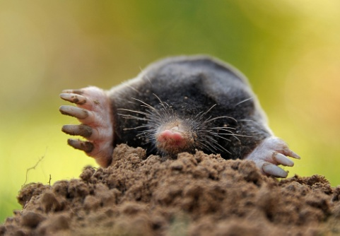

**ΤΥΦΛΟΠΟΝΤΙΚΑΣ**

**ΤΣΑΚΑΛΙ**

**ΤΡΑΝΟΣΑΥΡΑ**

**ΣΚΙΟΥΡΟΣ**

**ΣΚΑΝΤΖΟΧΟΙΡΟΣ**

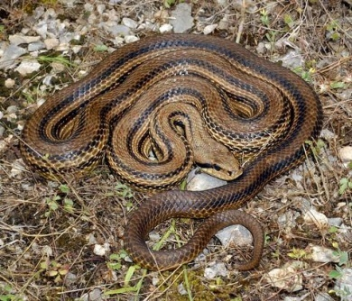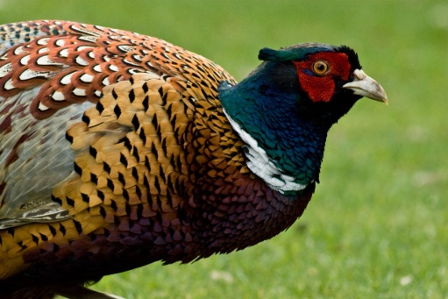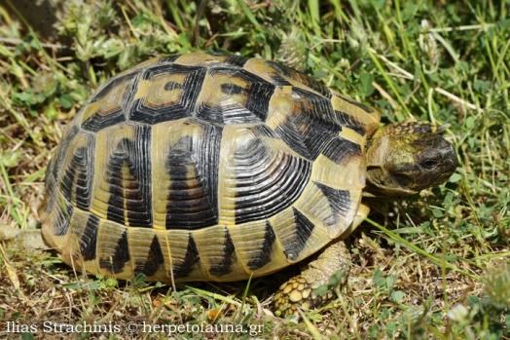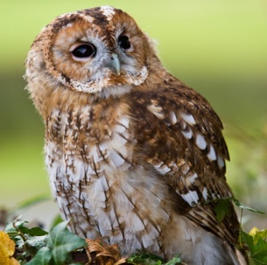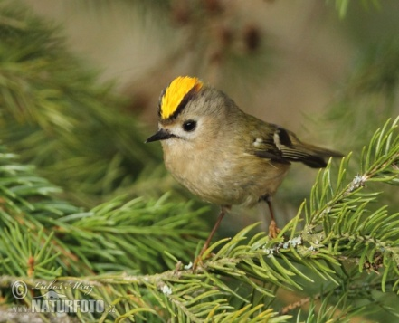

**ΧΡΥΣΟΒΑΣΙΛΙΣΚΟΣ**

**ΧΟΥΧΟΥΡΙΣΤΗΣ**

**ΧΕΛΩΝΑ**

**ΦΙΔΙ**

**ΦΑΣΙΑΝΟΣ**

**ΛΙΜΑΝΙ**

**ΒΟΥΝΟ**

**ΘΑΛΑΣΣΑ**

**ΝΗΣΙ**

**ΕΛΛΑΔΑ**